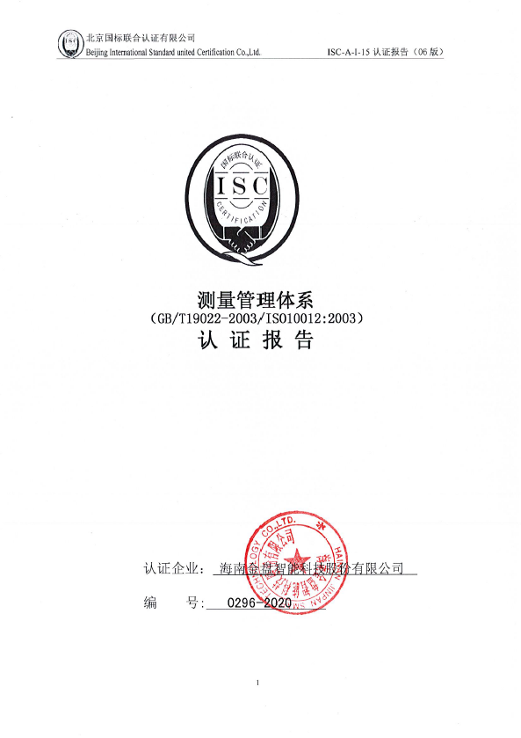

认证报告内容

1. 企业名称： 海南金盘智能科技股份有限公司
2. 认证审核的类型：（■初次认证审核 □再认证审核）
3. 注册地址： 海南省海口市南海大道168-39号
企业活动范围和场所： 海南省海口市南海大道168-39号
4. 认证审核委托方：北京国标联合认证有限公司
5. 认证审核时间：计划总人日 10 (人.日)，现场人日 9 (人·日)
6. 认证审核活动（文件审核、现场审核）实施日期和地点：
文件审核： 2020-12-31 8:30:00至2020-12-31 17:00:00，
现场审核： 2021年01月01日 上午至2021年01月03日 下午，
7. 审核组的组成人员姓名及个人注册(确认)信息 ：
姓 名 | 性别 | 组内职务 | 联系电话 | 注册级别 | 注册证书编号
冷校 | 女 | 组长 | 15991786962 | 审核员 | 中认协评[2018]193号ISC[S]0011
鞠录梅 | 女 | 组员 | 13963660082 | 审核员 | 中认协评[2018]98号ISC[S]0234
徐德军 | 男 | 组员 | 13366362927 | 审核员 | 中认协评[2020]188 号ISC[S]0224
8. 企业管理者代表及参与认证审核的中高层管理人员姓名和职务：
姓 名 | 秦少华 | 吴清文 | 李雄 | 陈斐 | 汤松
职 务 | 副总裁、管理者代表 | 质量经理 | 技术工艺部经理 | 采购部经理 | 制造部经理
姓 名 | 谭娜 | 向云 | 梁其南 | 黄波 | 徐晓
职 务 | 人力资源部经理 | 售后服务部经理 | 设备工程部经理 | 电磁线车间经理 | 装配车间经理

9. 认证审核准则：
9.1、《测量管理体系 测量过程和测量设备的要求》
9.2、GB17167-2006《能源计量器具配备和管理通则》
10. 认证审核目的：评价企业测量管理体系的实施情况及其有效性，以确定是否推荐认证注册。
11. 审核范围及涉及的区域或部门：管理者代表、质量安全管理及检试验中心、制造部、办公室、市场营销部、技术部和生产车间等部门。涉及干式变压器、电抗器、高压/低压预装式变电站(含风电塔筒内嵌式智能监控升压变电装置)、组合式变压器（含风力发电/光伏并网组合式变电站）、高压/低压成套开关和控制设备（含低压无功补偿装置）、自动跟踪补偿消狐线圈成套装置、交直流电源、静止式动态无功补偿及谐波抑制装置、一体化光伏逆变并网装置（含一体化智能光伏箱变）的设计开发、生产和相关管理活动。
12. 文件审核情况说明：
12.1收集关于客户的管理体系范围的必要信息、企业资质和法律法规的符合性的说明：
企业申请认证的范围：涉及到企业干式变压器、电抗器、高压/低压预装式变电站(含风电塔筒内嵌式智能监控升压变电装置)、组合式变压器（含风力发电/光伏并网组合式变电站）、高压/低压成套开关和控制设备（含低压无功补偿装置）、自动跟踪补偿消狐线圈成套装置、交直流电源、静止式动态无功补偿及谐波抑制装置、一体化光伏逆变并网装置（含一体化智能光伏箱变）的等产品工艺、经营、贸易结算、安全防护、环境监测、能源管理等方面的测量设备及测量过程等有关的所有活动的测量过程、部门、场所，实际位置。
企业注册资本为企业注册资本为38313万元，企业成立于1997年6月3日。于2019年08月09日取得三证合一营业执照。统一信用代码： 9146010062006446XN ，营业期限长期有效。法人资格满足要求。已通过中联认证中心（北京）有限公司颁发的GB/T19001-2016质量管理体系注册号：01420Q10305R7M（2023年4月27日到期）、GB/T24001-2016环境管理体系，注册号：01420E10211R7M（2023年4月27日到期）、GB/T45001-2020职业健康安全管理体系，注册号：01420S101072R6M（2023年4月27日到期）认证。取得海南均安注册安全工程师事务所（有限合伙）颁发的安全生产标准化三级企业证书，证书号：琼AQB4601QGIII202000005（有效期至2023年4月）；取得中国船级社颁发的变压器型式认可证书，证号HN19PPTB00003-01 （2023年06月28日到期）、取得中博联合国际认证（北京）有限公司颁发的GB/T31863-2015企业质量信用等级（AAA级）证书，证书编号：30520EEQ61510（2023年11月15日到期）。提交的质量授权证明文件有效。企业的申请资质及申请所属资料在有效期内，满足申请要求。
企业产品执行标准主要为GB/T 1094.11-2007《电力变压器 第11部分：干式变压器》、GB/T 1094.12-2013《电力变压器 第12部分：干式电力变压器负载导则》、GB/T 10228-2015《干式电力变压器技术参数和要求》、GB/T 6451-2015《油浸式电力变压器技术参数和要求》、JB/T 10088-2016《6kV~500kV级电力变压器声级》、T/CEEIA 258-2016《6kV-35kV变压器能效限定值及能效等级》GB/T 17467-2010 《高压/低压预装式变电站》、GB/T 11022-1999《高压开关设备和控制 设备标准的共同技术要求》、IEC 60694-1996 《高压开关设备和控制设备的通用技术要求》、GB3906-2006《3.6--40.5kV金属封闭开关设备和控制设备》、NB/T32004-2018《光伏并网逆变器技术规范》GB/T37408-2019《光伏发电并网逆变器技术要求》、GB/T15576-2008《低压成套无功功率补偿装置》等标准，有受控标识，符合要求。企业不是重点耗能单位，经查公司产品截止审核时，没有发生顾客对产品质量投诉等问题。
12.2审核客户的文件化的管理体系信息，结合管理体系标准或其他规范性文件充分了解客户的管理体系和现场运作，以便为策划第二阶段提供关注点：
企业按照GB/T 19022-2003/ISO 10012:2003标准的要求，于2020年08月10日发布了包含测量管理体系条款内容的《质量手册》、《程序文件》和相关作业文件。文件覆盖了标准要求建立文件的所有条款。其中：
12.2.1、标准规定的：体系更改、测量过程性能判定客观准则、人员职责、记录管理、测量设备全过程管理、计量确认间隔、测量设备调整控制、测量过程策划确认实施、测量管理体系监视、预防措施等条款均已形成文件。
12.2.2、企业在文件中明确规定了：计量主要职能部门为质量安全管理及检试验中心，在计量职能管理程序文件中对测量管理体系覆盖下的其它7个职能部门和6个车间规定和分配了计量职能。对标准规定的测量管理体系的软件、环境、外部供方、测量过程设计、测量不确定度、纠正措施等条款也分别制定了文件。
12.2.3、企业采用过程方法编制了《质量手册和程序文件》，并配有组织机构图（附录A），测量管理体系职能分配表（附录B），明确规定了，最高管理者的6项职责，主要计量职能部门——质量安全管理及检试验中心的16项职责。并配备了生产工艺流程图。
审核组认为：该企业的资质情况与测量管理体系《质量保证手册》、《程序文件》和相关作业文件的符合性、适宜性基本满足标准的要求。
12.3评价客户现场的具体情况，并与客户的人员进行讨论，以确定第二阶段的准备 情况；审查客户理解和实施标准要求的情况，特别是对管理体系的关键绩效或重要的 因素、过程、目标和运作的识别情况；
12.3.1、企业产品主要执行标准为GB/T 1094.11-2007《电力变压器 第11部分：干式变压器》、GB/T 1094.12-2013《电力变压器 第12部分：干式电力变压器负载导则》、GB/T 10228-2015《干式电力变压器技术参数和要求》、GB/T 6451-2015《油浸式电力变压器技术参数和要求》、JB/T 10088-2016《6kV~500kV级电力变压器声级》、T/CEEIA 258-2016《6kV-35kV变压器能效限定值及能效等级》GB/T 17467-2010 《高压/低压预装式变电站》、GB/T 11022-1999《高压开关设备和控制 设备标准的共同技术要求》、IEC 60694-1996 《高压开关设备和控制设备的通用技术要求》、GB3906-2006《3.6--40.5kV金属封闭开关设备和控制设备》、NB/T32004-2018《光伏并网逆变器技术规范》GB/T37408-2019《光伏发电并网逆变器技术要求》、GB/T15576-2008《低压成套无功功率补偿装置》等标准。企业根据法律法规要求和企业产品要求，共识别了《漆包线厚度尺寸测量过程》,《SCB10-1250/35干式变压器工频耐压试验》等62个测量过程，编制了《测量过程及控制一览表》分别对每个不同大类的测量过程的测量要素从重要性、被测参数名称、技术要求、配备的测量设备名称、测量范围、允许误差（测量不确定度）、环境条件、操作人员资质、测量频次、监视方法等方面予以有效控制和识别。
12.3.2、检查了企业的配备的测量设备台账和《测量设备计量确认明细表》，对705台件（A类95件，其中3台强检设备）测量设备中的重要及关键的测量设备进行了计量确认。有测量参数的技术要求，测量设备的计量特性，以及验证方法、验证结果和验证人。最近的检定日期全部在有效期内。验证结果均为合格。
12.3.3、企业对《漆包线厚度尺寸测量过程》,《SCB10-1250/35干式变压器工频耐压试验》等关键测量过程，根据顾客的要求进行了测量要求导出、测量不确定度评定、测量过程有效性确认，明确规定了关键过程的监视方法、和监视频次。符合标准的要求。
12.3.4根据客户的认证场所和确认的测量人员、测量设备和测量过程等资源的配置满足认证标准的需求。
12.4评价客户是否策划和实施了内部审核与管理评审，以及管理体系的实施程度能 否证明客户已为第二阶段做好准备。
12.4.1、企业于2020年12月05-07日组织了公司测量管理体系内审，质量安全管理及检试验中心负责人亲自参与审核，对公司7个职能部门和6个车间进行了全要素的审核，共开出了1不符合项，于12月08日完成整改。
12.4.2、企业于2020年12月25日开展了管理评审，会议由公司总经理李辉主持，由管理者代表秦少华汇报了体系运行情况。会议肯定了公司测量管理体系的充分性、有效性和适宜性。形成了管理评审报告，对公司测量体系目前存在的2个方面的问题落实了整改部门。
13. 现场审核情况：
审核组于1月1日到1月3日下午利用3天的时间根据审核计划先后抽样检查了企业7个职能管理部门和6个生产作业单位，覆盖了GB/T 19022-2003标准的所有要素和体系涉及的主要范围，涉及公司生产、质量、安全和环境管理等。为有效评价公司体系运行的质量，审核组重点检查了公司计量特征突出的重要环节《漆包线厚度尺寸测量过程》,《SCB10-1250/35干式变压器工频耐压试验》等测量过程，掌握了企业测量管理体系的运行状况和品质。
13.1 就审核证据、审核发现和审核结论进行综述：
13.1.1总体认为公司领导层重视测量管理体系建立，质量安全管理及检试验中心职能作用发挥较好，企业测量管理体系人员565人，其中专职计量人员1人。职责明确，具备应有资质。公司根据法律法规要求和企业产品要求共识别了62个测量过程（其中重要过程22个，关键过程2个，一般测量过程38个），《漆包线厚度尺寸测量过程》,《SCB10-1250/35干式变压器工频耐压试验》等2个测量过程被列为关键测量过程。企业原材料进厂、工艺生产过程、检验测量过程测量设备配备齐全，生产过程采用监视、核查和统计技术管理控制，企业共有705台件（A类95件，其中3台强检设备）测量设备均纳入到测量管理体系管理范畴；测量设备按管理目录进行分类管理，均经过检定/校准和确认。实验室环境有效控制，满足要求；测量设备标识清晰完整；采购部负责建立测量设备合格供方名录。质量安全管理及检试验中心负责对提供服务的机械工业电线电缆专用测试设备检测中心、深圳新广行检测技术有限公司等外部服务建有供方名录和业绩评定。企业对识别出的测量过程中的重要测量过程和关键测量过程配备的测量设备进行了验证，对关键和重要测量过程根据风险程度进行了控制和监视。
13.1.2质量目标完成情况：
企业制定了5条测量管理体系质量目标，目标覆盖了标准5.3质量目标条款内容，企业进行了测量管理体系相关的质量目标完成情况统计和考核。
13.2本次审核共出具一般不符合项3项，未发现严重的或系统性的不符合情况。
13.2.1、 查质量安全管理及检试验中心对储气罐安全用（管理编号YLB-001号）压力表（0-1.6）Mpa的检定情况，提供了Z20202-I052134号校准证书，校准单位:深圳天溯计量检测股份有限公司。未在法定计量机构进行强制检定。不符合《计量法》第二章第九条强制检定的要求。
13.2.2、查浇注车间使用的出厂编号为10063009的干变温控器，其校准证书编号长Z20201-1007393，校准日期2020年8月28日，处于有效校准状态，并已完成了计量确认，但未粘贴计量确认状态标识。不符合6.2.4标识的要求。
13.2.3、查铁芯车间 “横剪质量控制过程记录表”1份；记录编号50-HJ-01；产品名称：成型铁，订单号：1112066143.44；生产日期：2021年1月3日，检验项目共9项。该检验记录中，没有检验依据的标准文件和使用检验设备信息。不符合7.2.4 （a）测量过程的记录的要求。

13.3现场重点抽查了《漆包线厚度尺寸测量过程》,《SCB10-1250/35干式变压器工频耐压试验》等测量过程测量要求识别、计量要求导出和计量验证记录满足顾客要求，详见附件《计量要求导出和计量验证记录表》。
13.4、企业未建立最高计量标准，企业测量设备全部送至机械工业电线电缆专用测试设备检测中心、深圳新广行检测技术有限公司等外部服务供方进行检定或校准。检测机构检定/校准资质齐全，满足要求。详见附件《测量设备溯源抽查表》
13.5测量过程控制
13.5.1查：《漆包线厚度尺寸测量过程》,《SCB10-1250/35干式变压器工频耐压试验》测量过程规范等。已识别过程的控制要求并形成记录，已对过程进行了不确定度评定，抽查两个高控过程的受控情况：人员经过培训后上岗，具备相应能力，过程环境要求得到满足并按要求实施监测，操作人员按作业指导书的要求执行操作，并按文件规定形成检测数据。查高控过程的监视方法和记录情况，均采用期间核查等方式按照规定的核查期限规定，对测量过程受控情况进行监视，根据监视记录显示的结果，过程均未出现失控情况，符合要求。详见附件《测量过程控制规范》
13.5.2现场重点抽查了《漆包线厚度尺寸测量过程》,《SCB10-1250/35干式变压器工频耐压试验》过程不确定度评定报告等，评定流程、评定方法、数据处理及结果报告方式均正确。详见附件《不确定度评定报告》。
13.5.3现场重点抽查了《漆包线厚度尺寸测量过程》,《SCB10-1250/35干式变压器工频耐压试验》测量过程有效性确认，测量过程监视记录和控制图绘制。高控过程的监视方法和记录情况，均采用期间核查等方式，按照规定的核查期限规定，对测量过程受控情况进行监视，根据监视记录显示的结果，过程均未出现失控情况，基本满足标准要求。详见附件《测量过程监视统计记录表及控制图》。
13.5.4 抽查公司能源管理情况：
该企业为非重点耗能单位，能源计量管理满足GB17167要求。2020年全年用电量768.8万度； 天燃气1.89万立方米，水5.3万吨。折算为1014.3吨/标煤。
14.审核组对是否通过认证的意见 ：
根据2020年12月31日的文件审核和2021年1月1日至3日下午的现场审核情况， 审核组认为，海南金盘智能科技股份有限公司领导重视测量管理体系工作，质量安全管理及检试验中心作为计量职能部门，职能作用发挥较好，顾客的测量要求都经识别，测量设备都已经检定、校准和验证。体系文件得到有效实施，重要测量人员能力受控，测量设备、测量环境、测量过程、测量软件、测量记录及外部供方管理规范，公司已经按照制定的测量管理体系文件开展测量管理体系各项过程活动，基本满足公司安全管理、贸易结算、质量保证、能源计量和环境监测等各项活动对计量的要求。综上所述，审核组认为海南金盘智能科技股份有限公司的测量管理体系运行符合GB/T 19022-2003标准要求，对其体系运行的有效性和符合性予以肯定，建议报请批准通过审核。
15、为促进、支持企业测量管理体系持续改进提高，审核组提出以下改进建议：
15.1、 建议加强标准和体系文件的培训宣贯。对计量要求导出、测量过程监视、核查等内容加强理解和应用。
15.2、建议进一步做好各管理体系的整合，为企业管理提供有力支持。
15.3、由于企业建立时间较短，希望企业能以测量管理体系为统领，不断提高企业基础管理水平。
16. 其他需要说明的事项:无

17. 审核组组长（签字）： 日期：2021.01.03
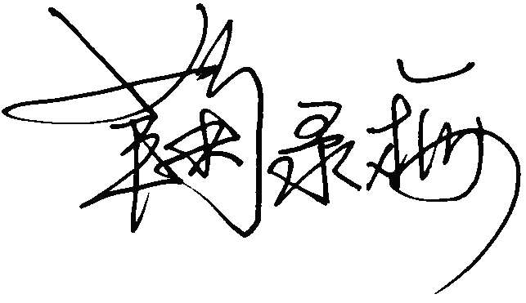
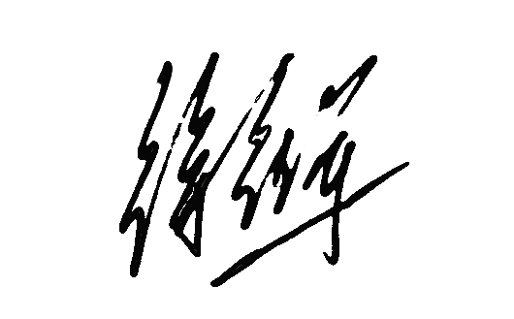
- 审核组成员(签字)： 日期：2021.1.3

